國家發展委員會 新聞稿
111年5月份景氣概況

發布日期：111年6月27日
發布單位：經濟發展處
111年5月景氣對策信號綜合判斷分數為28分，與上月持平，燈號續呈綠燈；領先指標續呈下跌，同時指標經回溯修正後呈連續4個月下跌，顯示景氣擴張力道趨緩，須密切關注後續發展。
受到中國防疫封控、俄烏戰爭、全球通膨壓力升溫等影響，壓抑全球經貿成長動能，企業信心亦受挫，5月份製造業銷售量指數年增率、製造業營業氣候測驗點均下滑，惟貿易面指標則受惠5G、高效能運算、車用電子等應用需求擴增，仍保持強勁成長；內需部分，相較去年同月升級三級警戒，今年國內漸與疫情共存，批發、零售及餐飲業營業額較去年同期擴增。
展望未來，出口方面，由於新興科技應用及數位轉型需求續強，且各國持續鬆綁邊境管制，加以中國逐步解封，有助維持終端需求動能；投資方面，國內半導體供應鏈持續擴大投資，以及投資台灣三大方案延續，加以綠能投資持續擴增，均有助推升國內投資動能；惟俄烏戰爭僵持、全球通膨壓力持續、新冠疫情未除，且供應鏈瓶頸、主要國家貨幣政策緊縮步調等不確定因素仍存，恐增添全球經濟下行風險，仍須審慎關注後續發展，並妥為因應。

1.景氣對策信號（詳圖1、圖2）
111年5月為28分，與上月持平，燈號續呈綠燈。9項構成項目中，批發、零售及餐飲業營業額由綠燈轉呈紅燈，分數增加2分，製造業銷售量指數由綠燈轉呈黃藍燈、製造業營業氣候測驗點由黃藍燈轉呈藍燈，分數各減少1分；其餘6項燈號不變。個別構成項目說明如下：
- 貨幣總計數M1B變動率：由上月9.8%減至8.7%，燈號續呈黃紅燈。
- 股價指數變動率：由上月-0.7%減至-1.9%，燈號續呈黃藍燈。
- 工業生產指數變動率：由上月下修值6.7%減至3.5%，燈號續呈綠燈。
- 非農業部門就業人數變動率：由上月-0.88%增至-0.12%，燈號續呈藍燈。
- 海關出口值變動率：由上月24.9%減至20.4%，燈號續呈紅燈。
- 機械及電機設備進口值變動率：由上月28.1%減至24.5%，燈號續呈紅燈。
- 製造業銷售量指數變動率：由上月下修值3.1%減至-1.7%，燈號由綠燈轉呈黃藍燈。
- 批發、零售及餐飲業營業額變動率：由上月4.9%增至9.5%，燈號由綠燈轉呈紅燈。
- 製造業營業氣候測驗點：由上月上修值94.8點減至92.6點，燈號由黃藍燈轉呈藍燈。
2.景氣指標
(1)領先指標
- 領先指標不含趨勢指數為99.03，較上月下降0.70%（詳表1、圖3）。
- 7個構成項目經去除長期趨勢後，僅建築物開工樓地板面積較上月上升；其餘6項較上月下滑，分別為：製造業營業氣候測驗點、實質貨幣總計數M1B、股價指數、外銷訂單動向指數、工業及服務業受僱員工淨進入率、實質半導體設備進口值。
(2)同時指標
- 同時指標不含趨勢指數為100.64，較上月下降0.56%（詳表2、圖4）。
- 7個構成項目經去除長期趨勢後，僅實質海關出口值較上月上升；其餘6項較上月下滑，分別為：製造業銷售量指數、批發、零售及餐飲業營業額、工業生產指數、電力（企業）總用電量、非農業部門就業人數、實質機械及電機設備進口值。
(3)落後指標
- 落後指標不含趨勢指數為104.73，較上月上升0.60%（詳表3、圖5）。
- 5個構成項目經去除長期趨勢後，3項較上月上升，包括製造業單位產出勞動成本指數、製造業存貨價值、金融業隔夜拆款利率；其餘2項較上月下滑，分別為：全體金融機構放款與投資、失業率。

聯 絡 人：經濟發展處吳明蕙處長、廖銘傳專員
聯絡電話：(02)2316-5851、5319

下次發布日期為 111年7月27日（星期三）下午4時
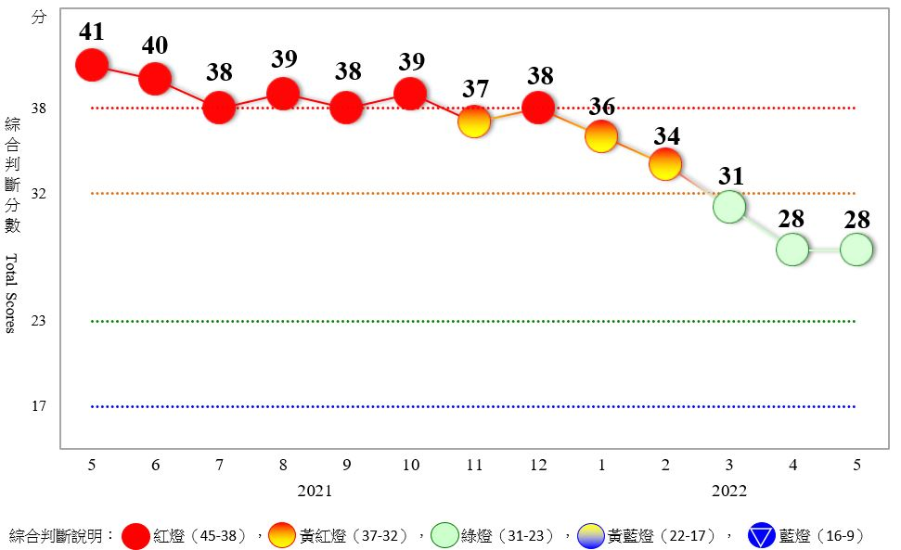
圖1 近1年景氣對策信號走勢圖
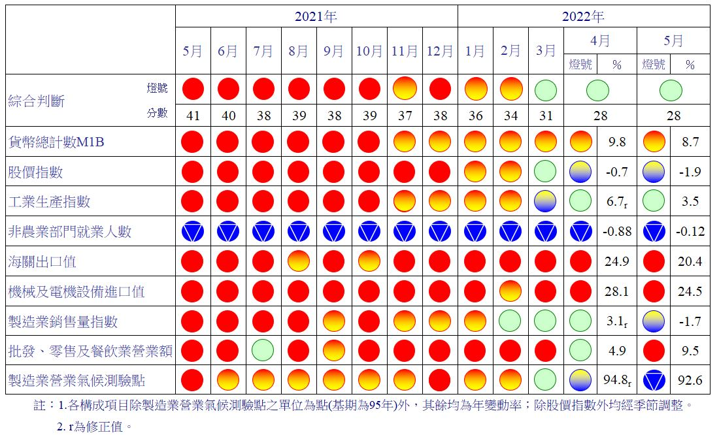 圖2 一年來景氣對策信號
表1 景氣領先指標
指數
項 目 | 110年 (2021) |  | 111年 (2022)
 | 11月 | 12月 | 1月 | 2月 | 3月 | 4月 | 5月
不含趨勢指數 | 102.35 | 102.00 | 101.52 | 100.95 | 100.36 | 99.72 | 99.03
較上月變動 (%) | -0.17 | -0.35 | -0.47 | -0.56 | -0.58 | -0.64 | -0.70
構成項目¹
外銷訂單動向指數² | 100.70 | 100.39 | 100.06 | 99.67 | 99.28 | 98.93 | 98.62
實質貨幣總計數M1B | 100.43 | 100.29 | 100.12 | 99.90 | 99.62 | 99.31 | 98.99
股價指數 | 100.45 | 100.34 | 100.20 | 100.00 | 99.74 | 99.44 | 99.11
工業及服務業受僱員工淨進入率³ | 100.72 | 100.69 | 100.60 | 100.49 | 100.37 | 100.21 | 100.04
建築物開工樓地板面積⁴ | 99.12 | 99.37 | 99.73 | 100.24 | 100.91 | 101.55 | 102.12
實質半導體設備進口值 | 100.49 | 100.32 | 100.11 | 99.89 | 99.71 | 99.60 | 99.51
製造業營業氣候測驗點 | 100.40 | 100.26 | 100.01 | 99.65 | 99.17 | 98.62 | 98.05
註：1.本表構成項目指數為經季節調整、剔除長期趨勢，並平滑化與標準化後之數值。以下表同。
2.外銷訂單動向指數採用以家數計算之動向指數。
3.淨進入率＝進入率—退出率。
4.建築物開工樓地板面積僅包含住宿類（住宅）、商業類、辦公服務類、工業倉儲類4項統計資料。
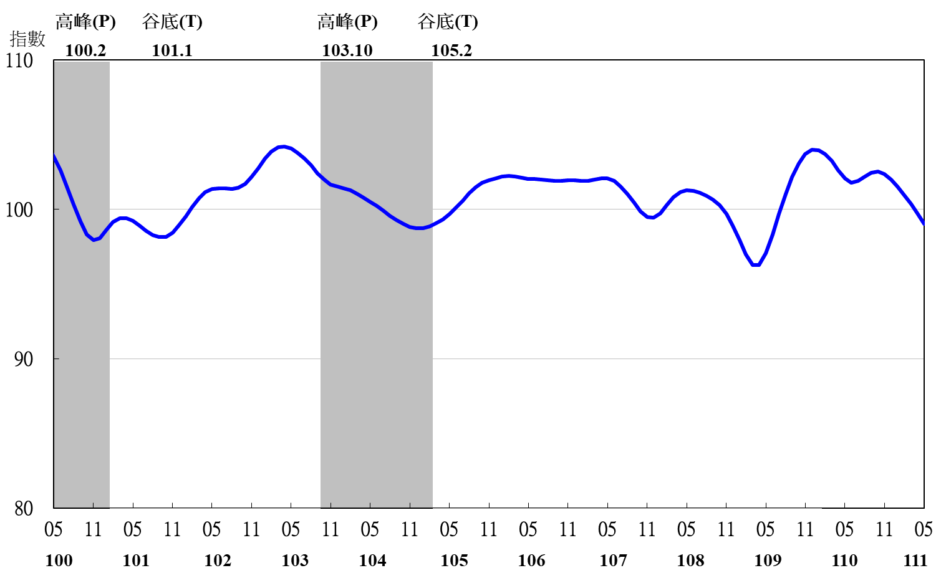

圖3 領先指標不含趨勢指數走勢圖

註：陰影區表景氣循環收縮期，以下圖同。
表2 景氣同時指標
指數
項 目 | 110年 (2021) |  | 111年 (2022)
 | 11月 | 12月 | 1月 | 2月 | 3月 | 4月 | 5月
不含趨勢指數 | 101.55 | 101.80 | 101.98 | 101.96 | 101.67 | 101.21 | 100.64
較上月變動 (%) | 0.28 | 0.25 | 0.17 | -0.02 | -0.29 | -0.45 | -0.56
構成項目
工業生產指數 | 100.49 | 100.37 | 100.26 | 100.11 | 99.89 | 99.67 | 99.44
電力(企業)總用電量 | 100.94 | 100.77 | 100.59 | 100.38 | 100.14 | 99.92 | 99.70
製造業銷售量指數 | 100.77 | 100.53 | 100.27 | 99.99 | 99.68 | 99.33 | 98.95
批發、零售及餐飲業營業額 | 101.10 | 101.36 | 101.51 | 101.53 | 101.43 | 101.18 | 100.86
非農業部門就業人數 | 99.48 | 99.72 | 99.86 | 99.89 | 99.83 | 99.72 | 99.57
實質海關出口值 | 99.34 | 99.91 | 100.54 | 101.07 | 101.38 | 101.57 | 101.70
實質機械及電機設備進口值 | 100.22 | 100.18 | 100.19 | 100.22 | 100.24 | 100.23 | 100.18

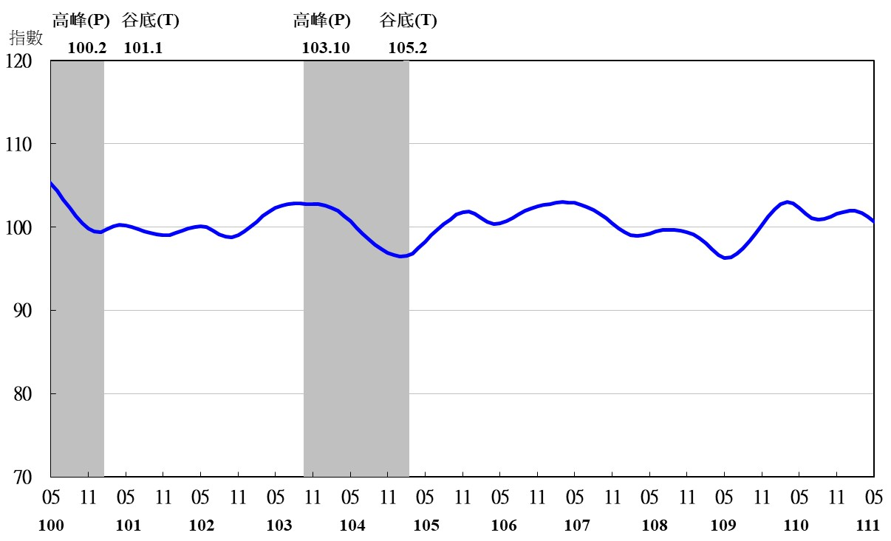
圖4 同時指標不含趨勢指數走勢圖

表3 景氣落後指標
指數
項 目 | 110年 (2021) |  | 111年 (2022)
 | 11月 | 12月 | 1月 | 2月 | 3月 | 4月 | 5月
不含趨勢指數 | 101.96 | 102.36 | 102.66 | 103.00 | 103.52 | 104.11 | 104.73
較上月變動 (%) | 0.55 | 0.39 | 0.30 | 0.33 | 0.50 | 0.57 | 0.60
構成項目
失業率¹ | 100.16 | 100.53 | 100.77 | 100.91 | 100.97 | 100.985 | 100.976
製造業單位產出勞動成本指數 | 99.89 | 99.86 | 99.87 | 100.00 | 100.35 | 100.81 | 101.31
金融業隔夜拆款利率 | 99.97 | 99.98 | 100.01 | 100.05 | 100.10 | 100.16 | 100.22
全體金融機構放款與投資 | 100.46 | 100.41 | 100.33 | 100.20 | 100.00 | 99.74 | 99.45
製造業存貨價值 | 101.60 | 101.72 | 101.85 | 102.05 | 102.33 | 102.69 | 103.09
註：1.失業率取倒數計算。

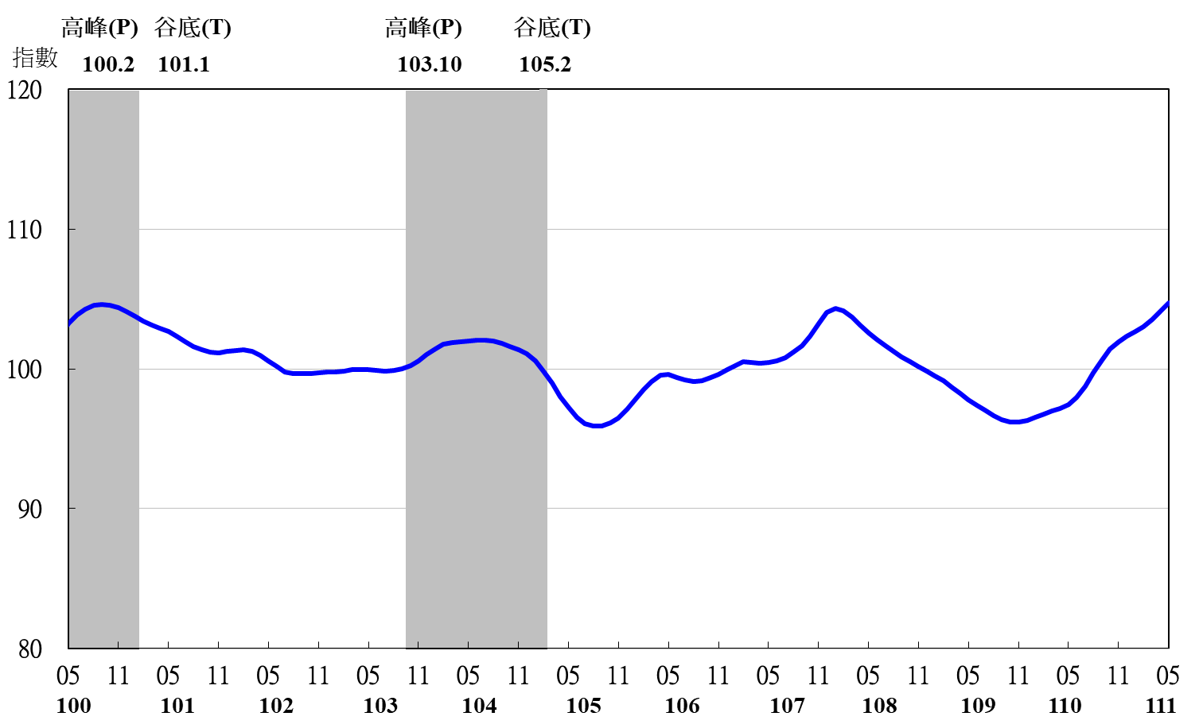
圖5 落後指標不含趨勢指數走勢圖

